Тема: Батьківщина.Рідний край.Місто.Україна-незалежна держава.Державна мова.Символи України-герб та прапор.Київ-столиця України.
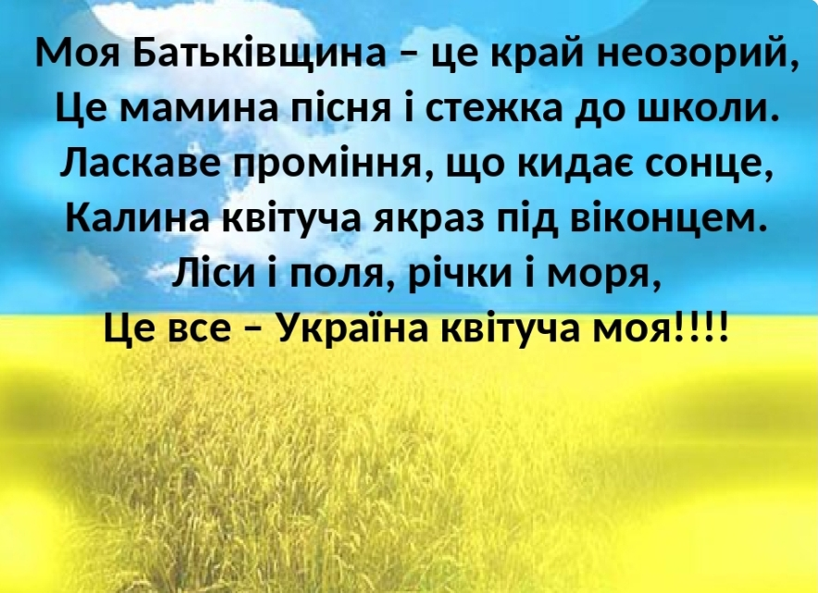
Смотрите "Це моя Україна" на YouTube
https://www.youtube.com/watch?v=kGB6tamlutk&feature=youtu.be
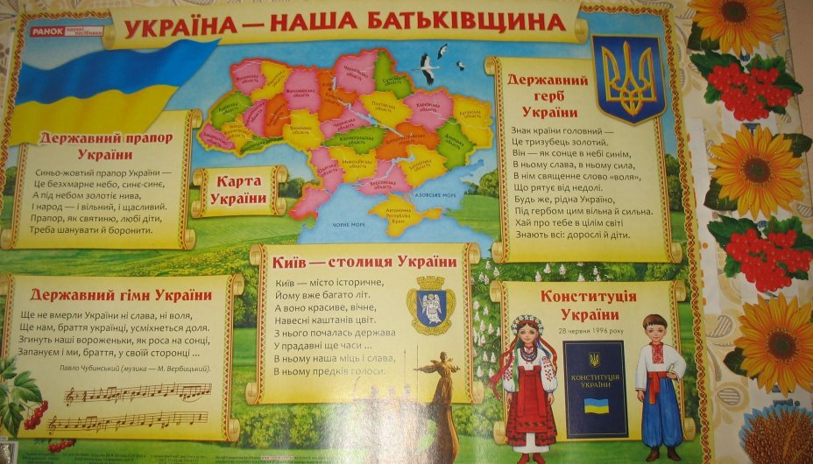
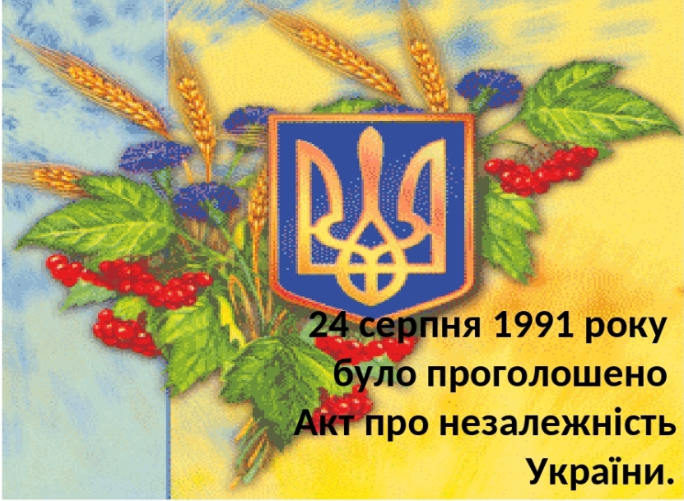
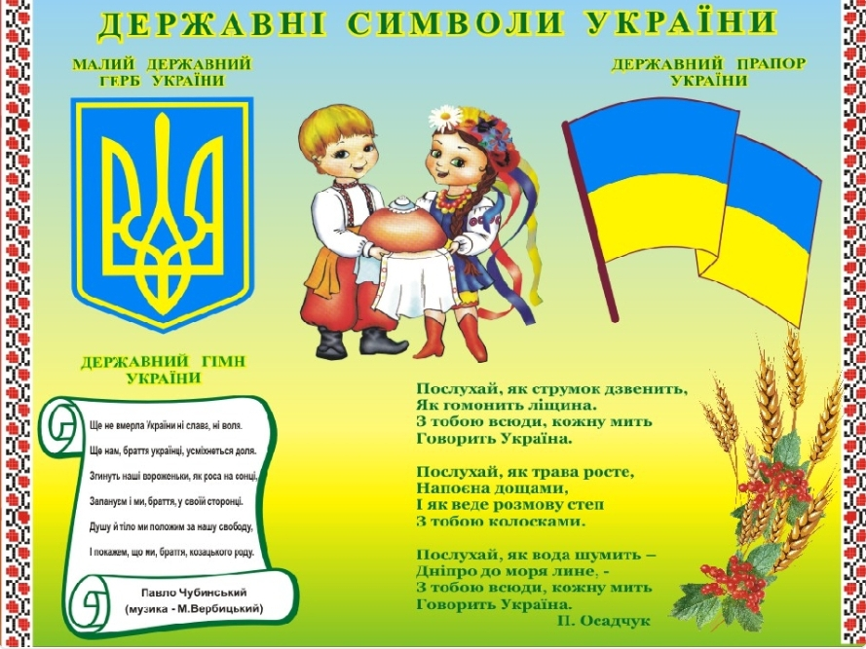

Смотрите "Моя Україна - моя Батьківщина" на YouTube
https://youtu.be/cSva_HCBN6k
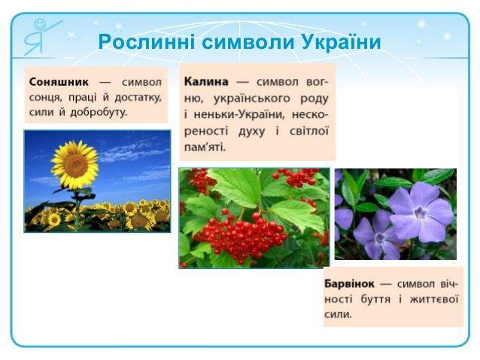

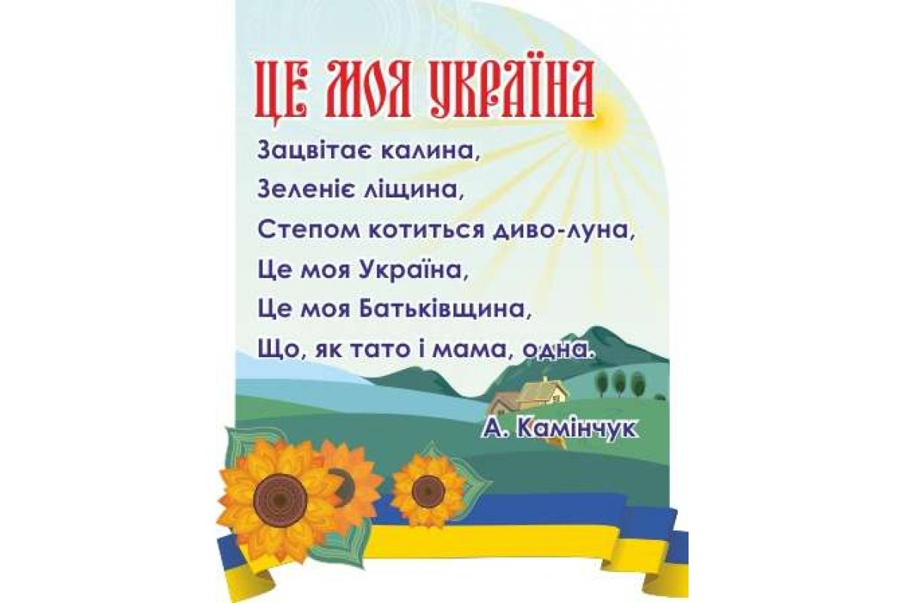
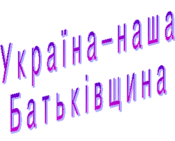
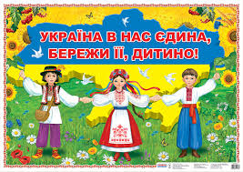

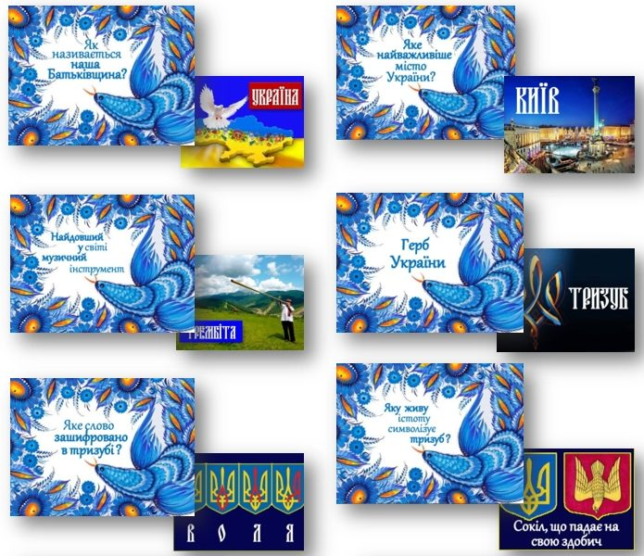

Що таке Батьківщина?
https://youtu.be/DzXFlzBwSJk

